**RELATÓRIO NATÁLIE ALBUQUERQUE**

1. RESUMO – ATIVIDADES DESENVOLVIDAS

* No inicio do estágio foi realizado 4 cursos online para auxiliar o desenvolvimento das atividades solicitadas. Posteriormente, foram realizados testes de estruturação do banco de dados no gerenciador PostgreSQL e a conexão com a base geométrica no QGIS através do PostGIS. Com os dados descritivos e geométricos conectados, foi feita também a programação de uma sugestão de geoportal para o envio dos dados à internet. Foram feitos testes de ferramentas do geoportal no qgis2web e o I3Geo;
* Colaboração para desenvolvimento de um artigo para o COBRAC sobre elaboração do BIC digital e banco de dados direcionado ao cadastro territorial multifinalitário através da plataforma de desenvolvimento android studio;
* Testes de modelagem 3D de um setor no arcscene e modelagem de rotina para automatizar o processo de obtenção de altura das edificações para modelagem 3D no QGIS.

OBS: Pastas dos arquivos para Usuário: natalie.albuquerque e Senha: Natalie00@

* Arquivos de Programação do geoportal com o qgis2web: C:\ms4w\Apache\htdocs\GEOPORTAL_ATUALIZADO
* Arquivos de Programação do geoportal com o I3GEO: C:\ms4w\Apache\htdocs\I3GEO
* Comandos para criação de banco de dados utilizado para testes de conexão com o geoportal:

C:\ms4w\Apache\htdocs\GEOPORTAL_ATUALIZADO\COMANDO_BANCO_POST

* Arquivos da modelagem 3D:

C:\Users\natalie.albuquerque\Documents\ ARQUIVOS AREA TESTE 3D

* Vídeos de Apresentação das Modelagem 3D e Geoportal:

C:\Users\natalie.albuquerque\Documents\VIDEOS

2. CURSOS ONLINE REALIZADOS

Algoritmos e Lógica – Algoritmos computacionais são passos a serem  
seguidos por um módulo processador e seus respectivos usuários que, quando  
executados na ordem correta, conseguem realizar determinada tarefa. O Curso  
de Algoritmo é a base necessária para o aprendizado em diversas linguagens  
como C, Java, PHP e muitas outras. Ele ensina técnicas básicas para a  
construção de programas.

Bancos MySQL – O MySQL é um dos Sistemas Gerenciadores de Banco de  
Dados mais populares do mercado. Ele pertence à Oracle e é utilizado na  
maioria dos sites atualmente. O curso ensina os principais comandos da  
Linguagem SQL e técnicas modernas de modelagem de dados.

HTML5 – HTML5 é a mais recente evolução do padrão que define o HTML. O  
curso que ensina a criar sites utilizando as tecnologias de HTML5 + CSS3 +  
JavaScript. É a base para o PHP.

PHP básico - PHP é uma linguagem de programação amplamente utilizada por  
desenvolvedores ao redor de todo o mundo para a construção de uma série de  
aplicações, a exemplo de websites dinâmicos. O PHP traz funcionalidades  
adicionais ao HTML.

1. ESTRUTURAÇÃO DE BANCO DE DADOS

A primeira etapa desenvolvida é a criação do banco de dados com as  
informações descritivas. Inicialmente foi utilizado o MySQL, porém ele  
apresentou problemas de conexão, então partimos para criação no SGBD  
PostgreSQL. Através de comandos SQL foi criado um banco teste com uma  
tabela que apresenta as informações do BCI de Caruaru, a figura abaixo  
apresenta uma parte dos comandos de criação.

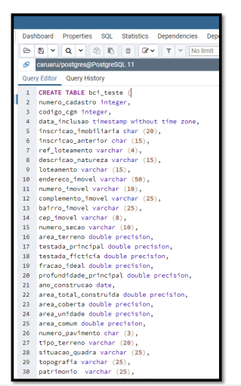

Os campos que compõe a tabela de dados do BCI são: Número do cadastro;  
código; data de inclusão; inscrição imobiliária; inscrição anterior; referência do  
loteamento; descrição da natureza; loteamento; endereço do imóvel; número  
do imóvel; complemento do imóvel; bairro do imóvel; CEP do imóvel; número  
da seção; área do terreno; testada principal; testada fictícia; fração ideal;  
profundidade principal; ano de construção; área total construída; área coberta;  
área unidade; área comum; número do pavimento; tipo do terreno; situação da  
quadra; topografia; patrimônio; ocupação do terreno; pedologia; limitações;  
situação da rua; uso do imóvel; situação do lote; padrão construtivo; tipo de  
construção; estado de conservação; patrimônio da edificação; estrutura; regime  
e ocupação; revestimento superior; revestimento interno; cobertura; vidros;  
esquadriais; instalação sanitária; nivelamento; condomínio; IPTU; validade do  
IPTU; taxas; validade das taxas; zona fiscal; número do processo; data de  
intervenção; nome do proprietário; tipo de pessoa; CNPJ ou CPF; identidade;  
órgão expedidor; UF expedidor; telefone residencial; telefone comercial;  
telefone celular; telefone fax; CNH; categoria da CNH; data de validade da  
CNH; data de nascimento; email; endereço de correspondência; número de  
correspondência; complemento de correspondência; bairro de  
correspondência; cidade de correspondência; estado de correspondência; CEP  
de correspondência; serviços; anotações; código da Celpe e hidrômetro da  
compesa

1. CONEXÃO DOS DADOS DESCRITIVOS COM OS GEOMÉTRICOS

O PostgreSQL é um sistema gerenciador de banco de dados que possui a extensão espacial gratuita e de código livre, o PostGIS. Esta extensão adiciona capacidades espaciais ao banco de dados, permitindo que ele se torne um repositório de dados para dos sistemas de informações geográficas (SIG).

O PostGIS pode ser visto como um conjunto de funções no banco de dados que ampliam as capacidades do núcleo do PostgreSQL para que ele possa tratar com dados espaciais.

O QGIS possui uma ferramenta de integração com PostGIS, onde é possível estabelecer uma conexão direta com o banco de dados e assim integrar dados descritivos com geométricos por meio de importação de arquivos shapefile para o banco de dados.

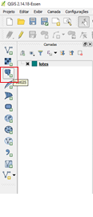

* **Conexão com QGIS**

A conexão do banco de dados com o QGIS é criada através do preenchimento de informações relacionadas ao nome da base de dados, porta de comunicação, servidor, usuário e senha.

Quando realizada a conexão, a tabela descritiva do banco de dados é adicionada, e é iniciado o processo de união com a parte geométrica. É necessário que a tabela de atributos do arquivo shapefile e a tabela do banco de dados tenham uma coluna em comum para que a união tenha êxito. No caso em questão, a coluna “ID” foi usada como alvo.

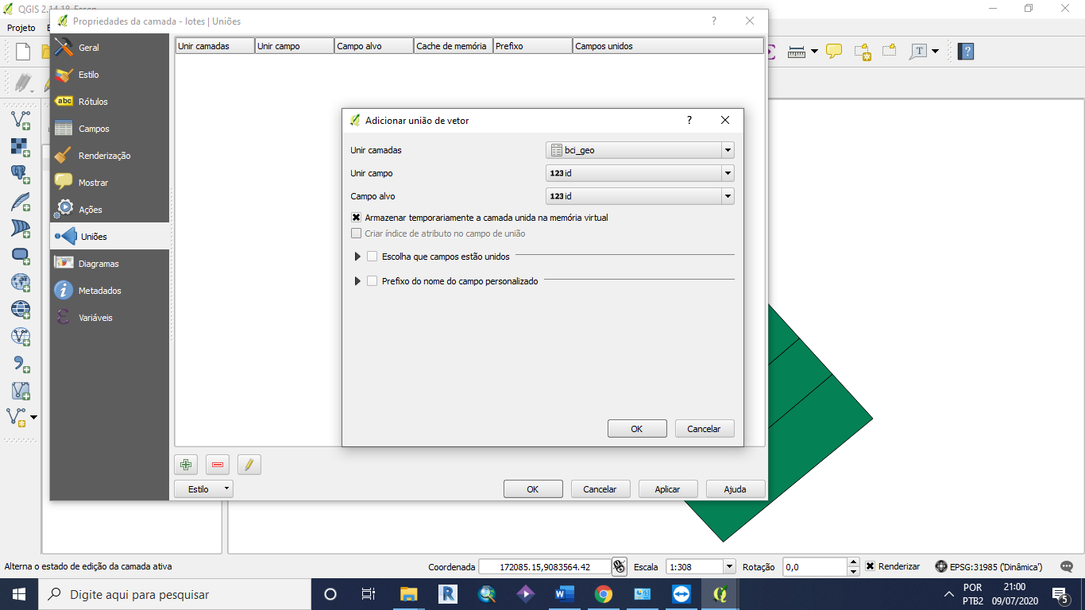

* **Tabela spatial_ref_sys**

Para iniciar a integração espacial, é necessário que no banco de dados descritivo seja habilitada a função PostGIS, por meio da tabela “spatial_ref_sys”. Abaixo segue o passo a passo da ativação desta função:

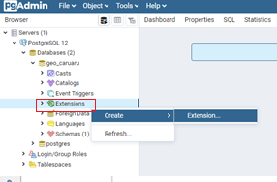 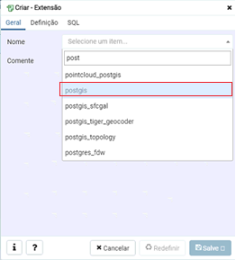

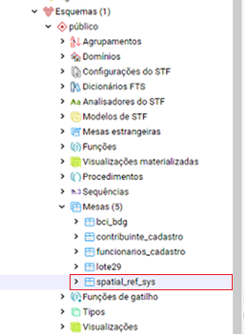

A ativação desta tabela é essencial para o armazenamento das feições geométricas, pois ela é responsável por guardar e relacionar os IDs numéricos (SRID) e descrições textuais dos sistemas de coordenadas usados ​​no banco de dados espacial.

Todo objeto geográfico deve ter um SRID (identificador de sistema de referência espacial), cada SRID faz referência a um registro na tabela que fornece detalhes abrangentes sobre as propriedades do sistema de coordenadas atribuídas aos dados geoespaciais.

No caso em questão, cada identificador estará relacionando a posição geográfica de todas inscrições imobiliárias registradas com os demais dados do BIC (boletim de informações cadastrais).

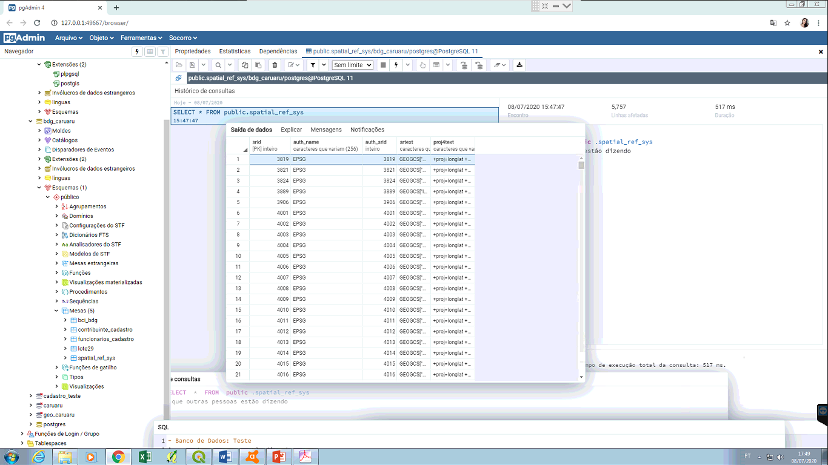

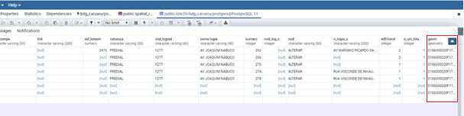

* **Exportação da base cartográfica para o banco de dados**

A Exportação dos dados descritivos com os referentes geométricos já editadas no QGIS para o banco de dados é feita através do PostGIS - Shapefile Import/Export Manager. É necessário criar uma conexão com o banco através do preenchimento de informações relacionadas ao nome da base de dados, porta de comunicação, servidor, usuário e senha.

Depois de conectados, o arquivo shapefile é selecionado juntamente com a indicação do seu sistema de referência. A indicação é feita através do código EPSG, que é uma padronização dos sistemas de referência de coordenadas do mundo. Uma projeção de qualquer parte do globo pode ser identificada através do padrão EPSG.

No caso em questão, o EPSG 4674 indica que é usado o Sistema de Coordenadas Geográficas, Datum SIRGAS 2000.

Neste trabalho é indicado o uso de sistema geográfico, pois a cidade de Caruaru está situada em dois fusos; e para trabalhar em sistema de coordenadas projetadas é necessário a indicação do fuso.

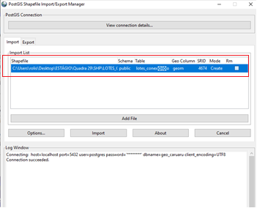

1. ENVIO DOS DADOS À INTERNET

Para o envio dos dados à internet foi usado o plugin qgis2web, que cria um mapa Web a partir de um projeto no QGIS. Este plugin gera um pacote de arquivos base que foram editados para formatação das páginas através de linguagens de programação HTML e CSS.  
Foi criado um exemplo de geoportal com link de acesso direto ao site da prefeitura de Caruaru e com uma página de acesso restrito, onde funcionários e contribuintes possam fazer login para obter informações que não são públicas. A ideia da página de acesso restrito é conectar as informações do banco de dados geral (as tabelas de cadastramento dos nomes, usuários e senhas dos contribuintes e funcionários do município) com o geoportal, estabelecendo uma interação simultânea entre o serviço online oferecido aos usuários e o banco de dados. Para criação da página de acesso restrito utilizou-se da linguagem PHP, onde foi  
possível estabelecer a ligação entre o banco de dados e o site. Foi feito também testes com as ferramentas do I3GEO.

* **Resultados com gis2web**

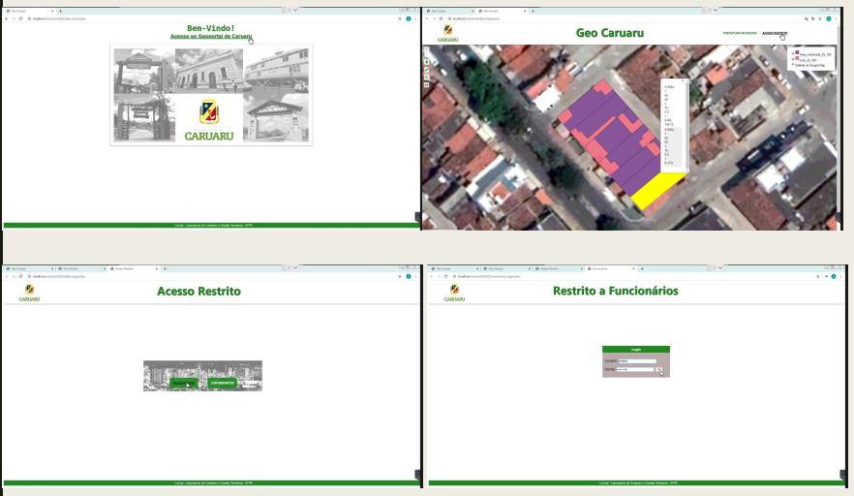

* **Resultados I3GEO**

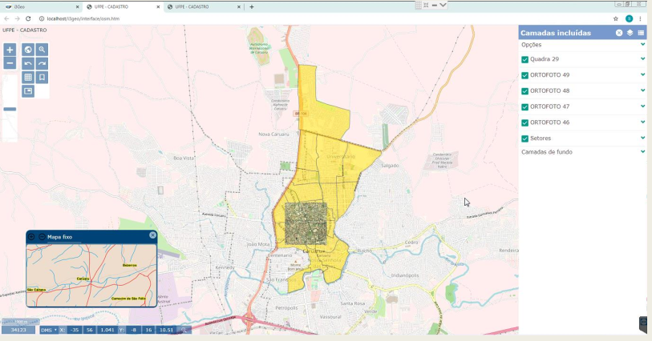

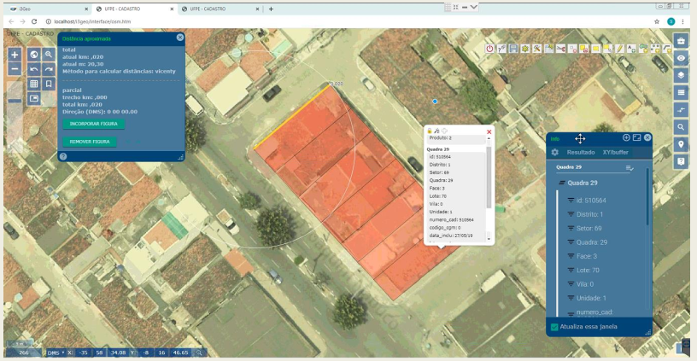

1. MODELAGEM 3D – ARCSCENE

A modelagem teste foi feita no ArcScene, que é um aplicativo que permite  
visualizar dados em três dimensões. O software permite sobrepor muitas  
camadas de dados. Os recursos são colocados em 3D, fornecendo  
informações de altura da geometria e todas as camadas na visualização  
3D podem ser tratadas de maneira diferente. Para o exemplo em questão  
foi usado o modelo digital do terreno (MDT), modelo digital de elevação  
(MDE), a ortofoto e o arquivo de polígonos vetorizados das edificações da  
área de estudo.  
Através de configurações de exageros verticais, referenciamento de  
superfície e de alturas é gerada a modelagem. Para o referenciamento  
das alturas dos polígonos de edificações foi feita uma nova coluna na  
tabela de atributos do arquivo vetorial. Esta coluna corresponde a altura  
estimada das edificações, baseada na subtração de valores do MDE e  
MDT.

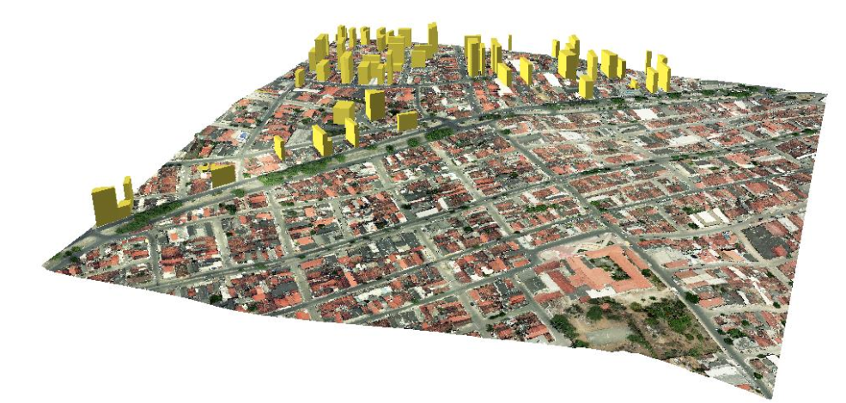

1. MODELADOR GRÁFICO DO QGIS PARA ESTIMAR AS ALTURAS DAS EDIFICAÇÕES

O QGIS possui uma função chamada “modelador gráfico”, que permite  
automatizar rotinas de processamento através de uma interface prática de uso. Quando se trabalha com um SIG, a maioria das operações de análises não são isoladas, elas são parte de cadeias de operações que envolvem várias etapas. Usando um modelador gráfico, esses processos podem ser associados em um só sistema. O modelo é executado como um único algoritmo, poupando tempo, esforços e evitando possíveis erros no desenvolvimento de várias etapas separadas. O propósito do trabalho em questão é estimar as alturas das edificações para uma posterior modelagem 3d. As informações extraídas tem como base o MDE,  
MDT e o arquivo vetorial dos limites das edificações. E o algoritmo utilizado é o seguinte:

• Primeiramente, utilizando a calculadora raster, a partir da subtração do  
MDE pelo MDT, é possível obter o “modelo de alturas” (MDA) da região.  
Porém, com isso obtêm-se as alturas de toda extensão do raster, então é  
preciso direcionar esses dados para as edificações;  
• Gerar centroides dos polígonos através da ferramenta “centroies”, para  
garantir que o as alturas estejam referenciadas realmente dentro da  
edificação;  
• Obter as alturas dos centroides em relação ao MDA, através da  
ferramenta “Amostrar os valores do raster”. Esta ferramenta cria uma  
coluna na tabela de atributos com os valores do raster referenciado;  
• Unir as informações do arquivo de centroide (já com as devidas alturas),  
com o arquivo inicial dos polígonos de edificações através de um campo  
em comum de ligação.

Para automatizar esses processos no modulador, primeiramente é necessário a definição dos dados de entrada; neste caso são três arquivos: O arquivo vetorial de edificações, o raster de MDT e o raster de MDE. Depois é necessário definir o fluxo de trabalho. Usando os dados de entrada do modelo, o fluxo de trabalho é definido adicionando sequência das ferramentas mencionadas anteriormente e manipulando como os arquivos de entrada e os gerados vão se relacionar afim de obter o produto final. O modelo é salvo, e fica disponível na caixa de ferramentas de processamento do Qgis, ele executa todas etapas configuradas em um processo único.

